AWS CloudFront

1. 콘텐츠 전송 네트워크(CDN : Contents Delivery Network)
서비스 사용자에게 보다 빠른 자료(동영상, 이미지, 문서, 웹 문서 등) 전송을 위하여 사용자와 가장 인접한 엣지 포인트에 데이터를 보관(캐싱)하고 있다가 재 요청이 있을 경우 해당 요청자료를 사용자에게 전송해 주는 역할을 수행한다. 2022년 현재 이를 위해 AWS에서는 410개 이상의 접속지점(POP: Points of Presence)를 두고 있다.
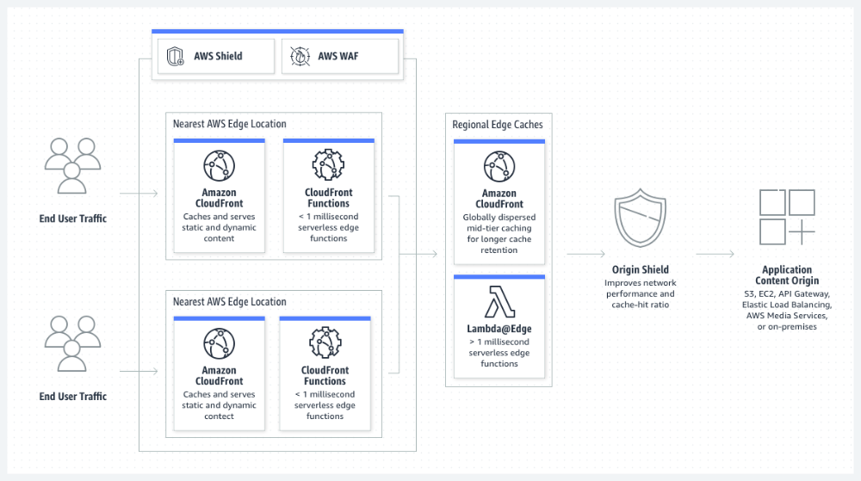
1) 사용 목적
① 고속 콘텐츠 전송
② 실시간 스트리밍
③ 다중 사용자 확장
2) 장점
- 웹사이트 로딩 속도의 개선
- 인터넷 회선 비용 절감
- 컨텐츠 제공의 안정성
- 웹 사이트 보안 개선

2. AWS CloudFront Service
Amazon CloudFront 서비스 Amazon의 CDN 서비스로 웹 문서 및 이미지 파일과 같이 정적 및 동적 웹 콘텐츠를 사용자에게 보다 빨리 배포할 수 있도록 지원하는 서비스로 엣지 로케이션 데이터 센터의 글로벌 네트워크를 통해 사용자가 요청한 콘텐츠의 배포 지연 시간이 가장 낮은 엣지 로케이션으로 요청이 라우팅 되어 보다 빠르게 콘텐츠를 배포 할 수 있도록 한다.
1) S3 정적 웹 사이트와 CloudFront 연결
CloudFront를 사용하여 정적 웹 사이트를 구현하고자 할 경우에는 S3에서의 정적 웹 사이트 설정 및 권한 설정을 할 필요가 없다.
오히려 보안을 좀더 강화하면서 정적 웹 사이트를 구현하고자 할 경우에는 CloudFront 배포 생성을 통해 서비스를 하는 것이 구현도 간단하고 서비스 속도도 향상되며, 보안도 강화할 수 있는 방법이 된다.
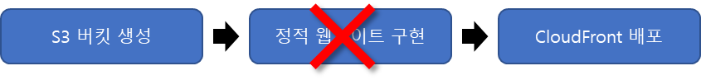
CloudFront 배포 생성 프로세스
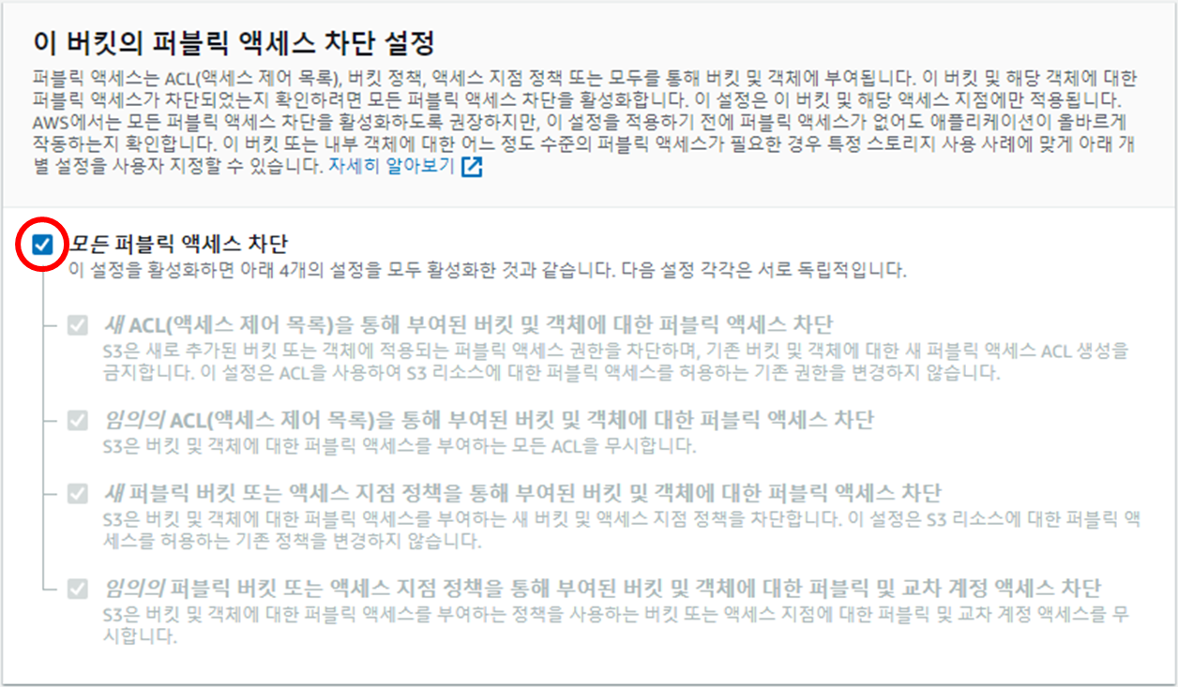 | 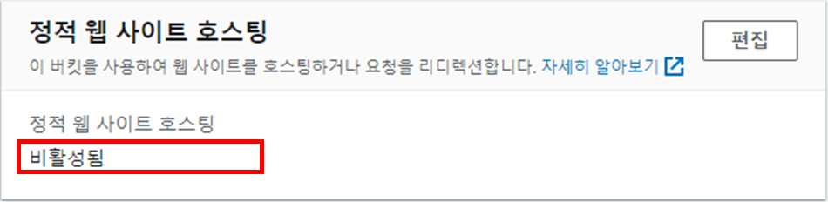  - 권한 탭 Bucket 정책(코드) : 필요 없음(삭제)  - Bucket 정책의 경우 CloudFront 배포 생성시 자동 부여됨. 오히려 작성을 해 놓았을 경우 CloudFront 배포 생성시 코드 수정이 되지 않는 경우가 발생함.
S3 Bucket 생성시 불필요한 작업
① 배포 페이지의 상단 오른쪽에 있는 “배포 생성”을 클릭하여 배포 생성 페이지로 이동한다.
② 배포 페이지 : 원본
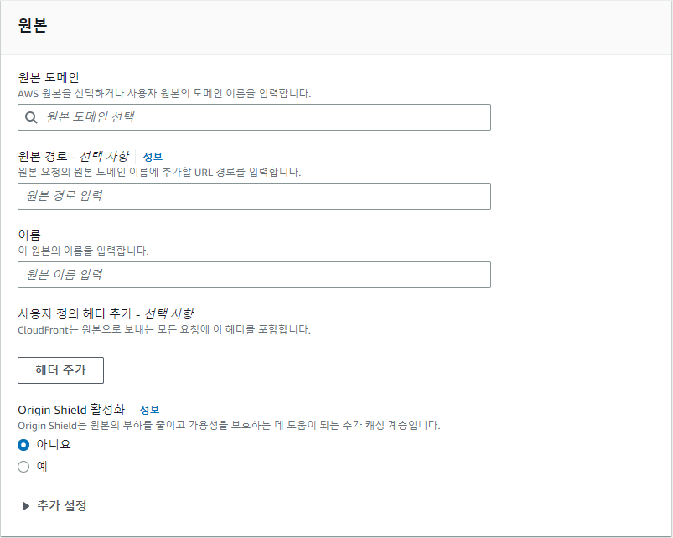 |  | 원본 도메인(Origin Domain Name) : 연결하고자 하는 서비스의 도메인(URL)을 선택 또는 기재  원본경로(Origin Path) : 원본 도메인에 지정된 도메일의 하위 경로  이름 : CloudFront에서 사용될 이름, OAI에 사용 됨.  원본 도메인을 선택하면 자동으로 기재됨.  Origin Shield 활성화 : CloudFront에서 캐싱 계층  추가설정  연결 시도 : 원본에 연결을 시도하는 횟수  연결 시간 초과 : 원본에서의 응답을 기다리는 시간(초)
원본
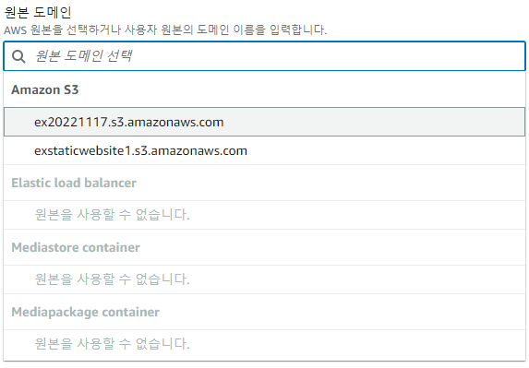 | CloudFront와 연결하고자 하는 S3를 찾아 선택  입력 칸을 클릭하면 현재 선택할 수 있는 AWS서비스들이 나오며 이 중 연결할 S3서비스 선택  API Gateway의 배포명(URL)을 연결하고자 할 경우엔 API Gateway의 배포명을 기재  정적 웹 사이트로 지정된 Amazon S3의 Bucket의 URL을 선택해주면 됨.  S3 도메인을 원본으로 지정하게 될 경우 기존에 없던 S3 Bucket 액세스가 추가됨.
원본 도메인(Origin Domain Name)
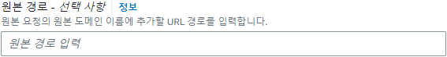 | 선택한 S3 정적 웹사이트에 하위 폴더(디렉터리)가 있을 경우 이를 지정하면
원본경로(Origin Path)
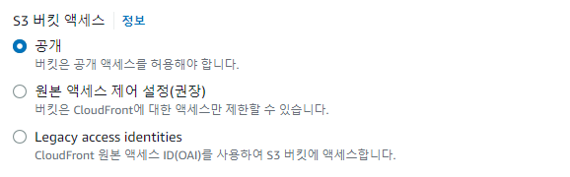 | 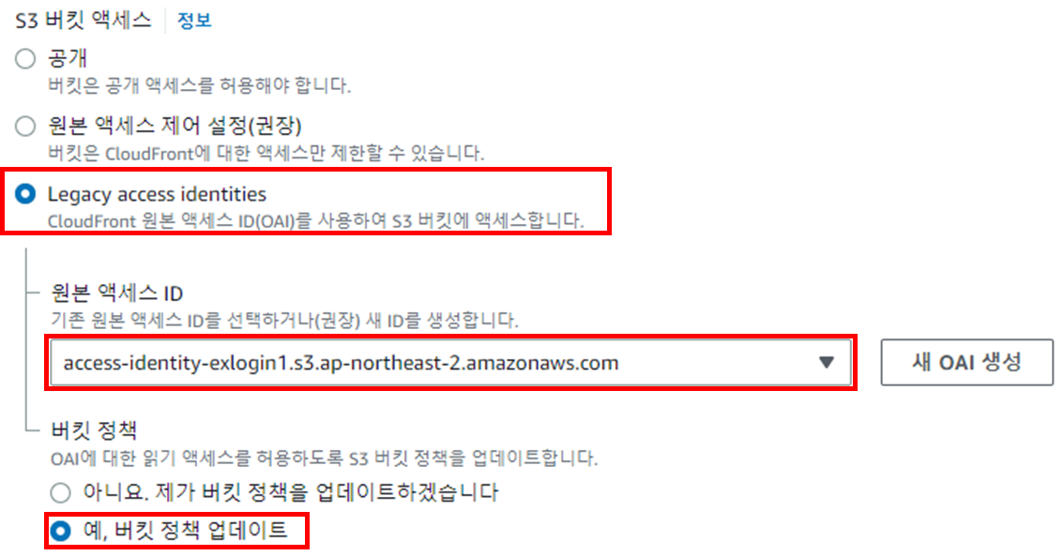
공개 : S3 Bucket 액세스를 사용하지 않음. 즉, 접근 제어를 하지 않게 됨.
원본 액세스 제어 설정(권장) :
S3 Bucket 액세스 제어는 S3에서 직접 제한하게 됨. CloudFront에 대한 액세스 권한 부여 등을 S3 권한 정책을 통해 코드로 직접 삽입을 해주어야 함.
Legacy access identities :
S3 Bucket 액세스 제어를 CloudFront에서 OAI를 사용하여 S3 권한 정책에 대한 수정을 할 수 있음. 자동으로 권한 정책을 수정하기 위하여 “Legacy access identities”를 선택한 후 제어대상 S3 Bucket을 선택하고 Bucket 정책은 “예. Bucket 정책 업데이트”를 선택해주면 S3 Bucket의 권한 정책이 자동으로 수정됨.
S3 Bucket Access
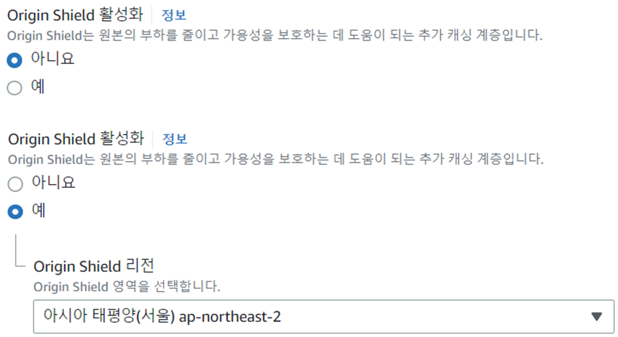 | CloudFront Origin Shield는 CloudFront 캐싱 인프라의 추가 계층으로 오리진의 부하를 최소화하고 가용성을 높이며 운영 비용을 절감하는 데 도움이 됩니다.  향상된 캐시 적중률  오리진 부하 감소  향상된 네트워크 성능  CloudFront Origin Shield에 대한 요청은 10,000개당 비용이 책정된다. CloudFront 요금
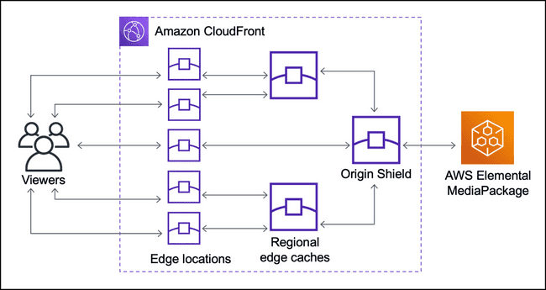
Origin Shield 활성화
③ 배포 페이지 : 기본 캐시 동작
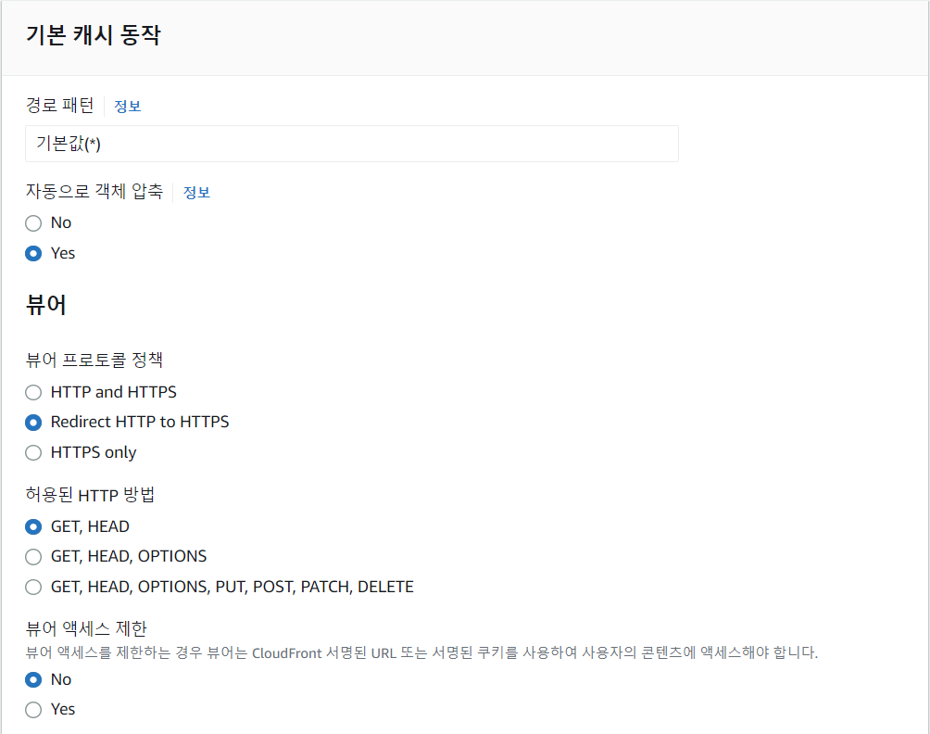 | 자동으로 객체 압축 : Yes  요청할 리소스의 파일 크기를 비약적으로 줄여줄 수 있다.  뷰어 프로토콜 정책 : Redirect HTTP to HTTPS  HTTP 프로토콜로 접속 시 자동으로 HTTPS로 리다이렉트된다.  허용된 HTTP 방법 : GET, HEAD  정적 리소스를 배포할 것이기 때문에 다른 HTTP Method를 허용하지 않아도 된다.
기본 캐시 동작
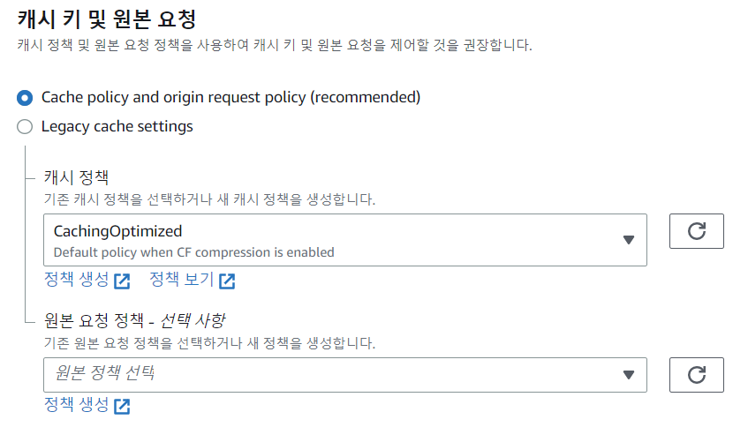 | Cache policy and origin request policy (권장)  정책이름 설명  Amplify AWS Amplify 웹 앱인 원본과 함께 사용  CachingDisabled 캐싱 비활성화  CachingOptimized CloudFront가 캐시 키에 포함된 값을 최소화하여 캐시 효율성을 최적화  CachingOptimizedForUncompressedObjects 압축을 사용할 수 없는 경우의 기본 정책  Elemental-MediaPackage AWS Elemental Media Package End-Point인 원본과 함께 사용하도록 설계
캐시 키 및 원본 요청 정책
④ 배포 페이지 : 설정
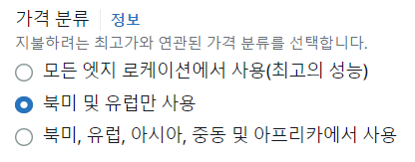 | 보통 “모든 엣지 로케이션에서 사용(최고의 성능)”을 사용하면 되지만, 비용을 절약해야 하는 상황이거나 서비스 지역 타겟이 정해져 있을 때 적절한 항목을 선택하면 된다.
기본 캐시 동작
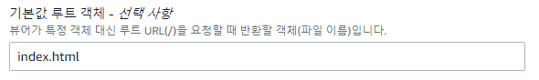 | 기본값 루트 객체에 인덱스 페이지의 파일명을 입력한다.  /는 입력하면 안 된다.
캐시 키 및 원본 요청 정책

